序号:

学号:

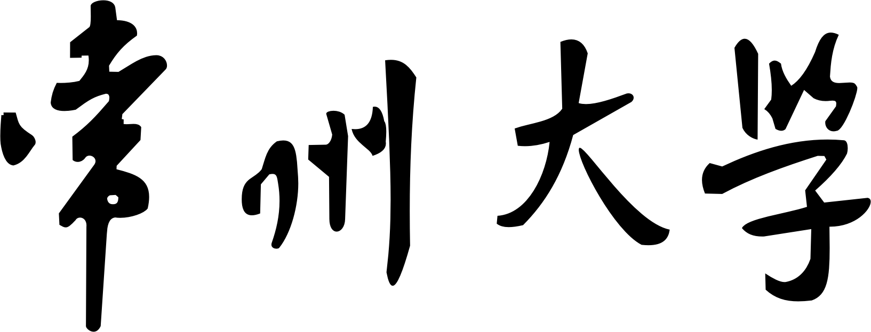

实 习 报 告

实习课程名称：
学 生 姓 名：
学 院： 吴敬琏经济学院 专 业 班 级：
校内指导教师： 专业技术职务：
实 习 单 位：
校外指导教师： 职务/职称：

实习时间： 年 月 日 ∼ 年 月 日

常州大学实习报告

常州大学实习报告（电子版）样张

排版要求：
采用学校统一印制的实习报告封面；参照《常州大学毕业设计（论文）》排版要求。

